Roteiro para objeto educacional digital
 |  | Tema:  Fluxograma NBR/ISO 17025 | Curso:  Sistema de Gestão da Qualidade Laboratorial – NBR/ISO 17025
 |  | Tema:  Fluxograma NBR/ISO 17025 | Roteirista: Aline Marques  Contato: aline.peris.marques@gmail.com  Versão do Roteiro: Versão 01  Duração prevista:
Cena | Descrição | Áudio | Sugestão de Imagem
01 | O objeto deve iniciar com uma tela semelhante a da sugestão de imagem  Em “clique aqui” deve haver um botão para iniciar o fluxograma | A ISO/IEC 17025 não possui uma abordagem por processo,  mas para facilitar o entendimento,  que tal montarmos um fluxograma  para mostrar como os requisitos se relacionam? | 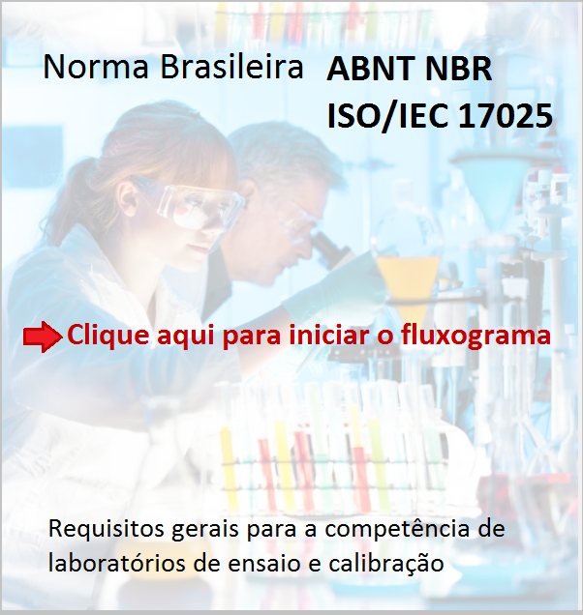  Imagem shutterstock_132906689
02 | A segunda tela deve conter uma imagem semelhante a sugerida ao lado.  Depois que a imagem aparecer entra o áudio | Vamos começar com as definições dos requisitos da direção em relação à Organização ... (sub-requisito 4.1), Sistema de Gestão ... (4.2), Melhoria ... (4.10) e Análise Crítica da Direção ... (4.15).  Aqui, entram a política da qualidade e os objetivos gerais, que devem ser definidos pela alta direção. | 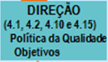
03 | Dar sequência na imagem existente, acrescentando a seta e o segundo quadro, conforme a imagem ao lado. (A ideia é ir montando o fluxograma passo a passo)  A áudio deve entrar junto com a seta o novo quadro. | Em seguida, passamos para a implantação do Sistema de Gestão em si (4.2), com todas as suas definições. Para isso, teremos o auxílio do Controle de Documentos ... (4.3) e Controle de Registros ... (4.13). | 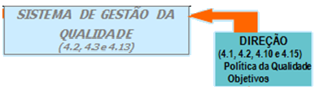
04 | Dar sequência na imagem existente, acrescentando a seta e o próximo quadro, conforme a imagem ao lado.  A áudio deve entrar junto com a seta o novo quadro. | Na sequência, trabalhamos com a manutenção e melhoria do Sistema, de uma maneira geral.  Isso inclui os requisitos de Controle de Trabalho não conforme ... (4.9), ação corretiva ... (4.11), ação preventiva ... (4.12) e auditoria interna ... (4.14). | 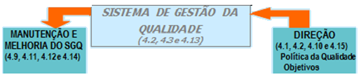
05 | Dar sequência na imagem existente, acrescentando a seta, depois a palavra “Laboratórios” e no áudio de “solicitação do cliente” estra o quadro correspondente. Em no áudio de “recebimento” entra o quadro correspondente, deixando a imagem conforme ao lado. | Chegamos a execução do ensaio e/ou calibração.  Para que isso aconteça, temos as entradas do processo.  A solicitação do cliente por meio da análise crítica do pedido... (4.4) e o atendimento ao cliente em si (4.7).  Mas para que a atividade possa ser realizada, é necessário o recebimento e manuseio do item ... (5.8). | 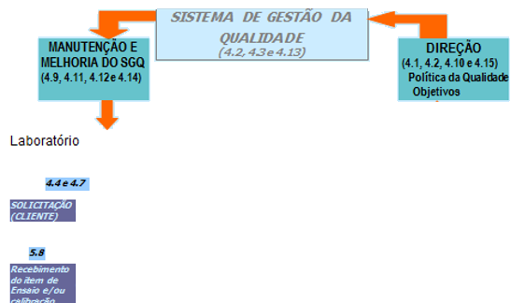
06 | Dar sequência na imagem existente, acrescentando o próximo quadro (ir colocando os quadrinhos pequenos um a um, conforme o áudio) e só depois entram as duas setas laterais, conforme imagem ao lado. | Nesta etapa, temos a execução do ensaio e/ou calibração.  Então, precisamos de:  pessoal habilitado... (5.2),  procedimentos de ensaio e/ou calibração ... (5.4),  amostragem, se necessário), ... (5.7),  rastreabilidade de medições ... (5.6),  infraestrutura adequada, o que inclui acomodações e condições ambientais ... (5.3),  equipamentos ... (5.5)  e manuseio do item enquanto ele estiver dentro do laboratório. ... (5.8) | 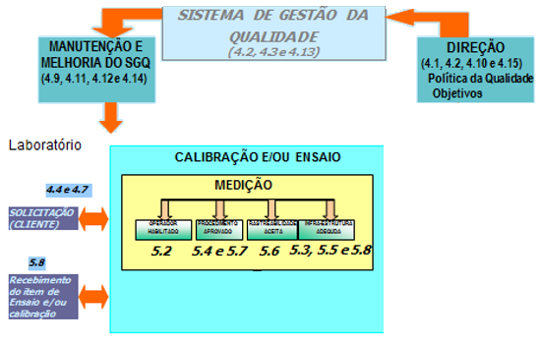
07 | Dar sequência na imagem existente, acrescentando a seta, abaixo do quadro “medição” e na sequencia o próximo quadro, conforme a imagem ao lado.  A áudio deve entrar junto com a seta o novo quadro. | Após a realização do ensaio e/ou calibração, é necessário apresentar os resultados ao cliente ... (5.10), mas também, de alguma maneira, garantir a qualidade da atividade realizada. ... (5.9) | 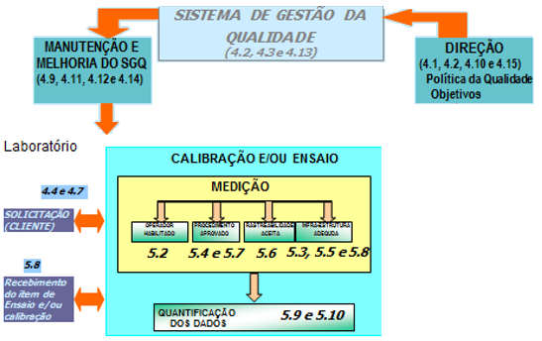
08 | Dar sequência na imagem existente, acrescentando primeiro o quadro “setor de pessoal” e na sequencia o quadro “ Compras” (os quadros devem entrar de acordo com o áudio) e só depois entram as setas correspondentes. | Como atividades de apoio, poderíamos citar o setor de recursos humanos ... (5.2)  e o setor de compras... nas subcontratações ... (4.5) e na aquisição de serviços e suprimentos ... (4.6). | 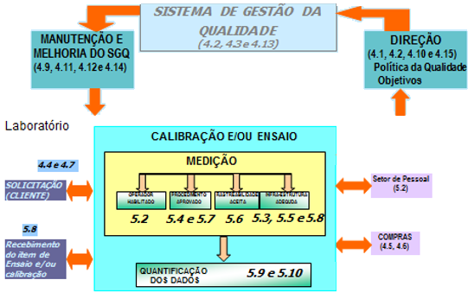
09 | Dar sequência na imagem existente, acrescentando a seta de duas pontas e o quadro “Resultados clientes” seguido de seu número. No áudio de “temos ainda” entra a seta e o quadro de “descarte”. | Pra finalizar, temos a entrega do resultado para o cliente e consequente essa relação com ele ... (4.7) e a possibilidade de uma reclamação ... (4.8) caso esteja insatisfeito. Temos ainda, o descarte ou devolução do item ... (5.8). | 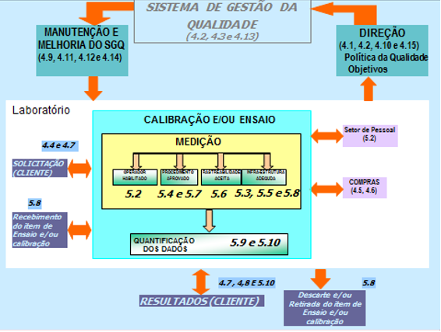
10 | Dar algum tipo de destaque na tela (aproximar, ou coisa do tipo) e colocar o áudio com a pergunta ao lado. | Ficou mais claro agora e relação entre os requisitos?  Esperamos que sim!

